**Disciplina: Engenharia de Software 2 – Turma Noite – prof.ª Denilce Veloso**

**METODOLOGIA DE PESQUISA**

**Data: 29/03/2023**

**Nome Grupo: Conserta minha impressora**

1. Na primeira versão colocar aqui as questões que serão utilizadas na pesquisa.

Perguntas marcadas com * são obrigatórias.

1. Qual sua idade?*

(Para ser um doador de sangue, é necessário ter idade entre 16 e 69 anos, desde que a primeira doação tenha sido feita antes dos 60 anos (caso contrário, pessoas entre 60 e 69 anos só poderão doar se já tiverem doado antes dos 60 anos). No caso de menores de 18 anos, é necessário obter o consentimento formal do responsável legal.)

* 16 – 24
* 25 – 33
* 34 – 42
* 43 – 51
* 52 – 60
* 61 - 69

1. Qual seu gênero?*

* Feminino
* Masculino

1. Você realiza ou já realizou doação de sangue?*

* Sim
* Não

**\*Caso a pessoa responda não na pergunta 3, pula para as seguintes perguntas:**

4- Qual seria a principal razão por não ter doado?*

* Medo
* Não posso por algum motivo (doença, idade, peso, etc)
* Religião
* Problemas na plataforma
* Outra:__

Após essa pergunta pula para a pergunta 9 em diante.

**\*Caso a pessoa responda sim na pergunta 3, pula para as seguintes perguntas:**

1. Você realiza o agendamento antecipadamente?*

* Sim
* Não

1. Com qual frequência você realiza doação de sangue?*

(De acordo com o ministério da saúde, o intervalo mínimo entre uma doação de sangue e outra é de dois meses para os homens e de três meses para as mulheres.)

* Uma vez por ano.
* Duas vezes por ano
* Três vezes ou mais por ano

1. Por onde realiza o agendamento?*

* Na própria instituição pessoalmente
* Telefone/Celular através de ligação
* Aplicativo
* Site

1. Enfrenta ou já enfrentou alguma dificuldade para realizar o agendamento?*

* Sim
* Não

**\*Caso a pessoa responda sim na pergunta 7, pula para a seguinte pergunta:**

1. Qual foi sua dificuldade?

Insira sua resposta:__

**\*Caso a pessoa responda não na pergunta 7, pula para a seguinte pergunta:**

1. Já utilizou algum aplicativo para agendamento de coleta de sangue?*

* Sim
* Não

**\*Caso a pessoa responda sim na pergunta 9, pula para a seguinte pergunta:**

1. Como foi a experiência utilizando o aplicativo?*

* Ótimo
* Bom
* Regular
* Ruim

**\*Se a resposta for regular ou ruim, deverá justificar sua resposta logo em seguida.**

**\*Caso a pessoa responda não na pergunta 9, pula para a seguinte pergunta:**

10- Quais funcionalidades você espera de um sistema de agendamento para doação de sangue?*

* Rapidez
* Confiabilidade
* Acessibilidade
* Elegibilidade
* Outra:__

1. Qual seria a principal razão pela qual você doaria sangue?*

(Você pode selecionar mais de uma opção)

* Dia de folga
* Proteger o coração
* Menos risco de câncer
* Ajudar quem precisa
* Outra:__

1. Você acredita que notificação sobre a necessidade de doação de sangue por meio de aplicativo ajudaria a saber a atual realidade dos bancos de sangue?*

* Sim
* Não

1. Que recursos você gostaria que o aplicativo oferecesse para ajudar o processo de doação de sangue?*

* Facilidade
* Praticidade
* Transparência
* Manual de usuário
* Outra:__

1. Você acredita que saber que um determinado tipo sanguíneo está em falta na sua região te motivaria a doar?*

* Sim
* Não
* Outra:__

1. O que você acha que pode ser feito para incentivar mais pessoas a doar sangue regularmente?*

Insira sua resposta:___

1. Você possui alguma sugestão para a nossa aplicação?

Insira sua resposta:___

1. Depois que criar o formulário (nova versão), colocar aqui uma cópia do questionário ou do form utilizado para pesquisa utilizada no levantamento dos requisitos, ou outras informações das metodologias que foram utilizadas no levantamento de requisitos.

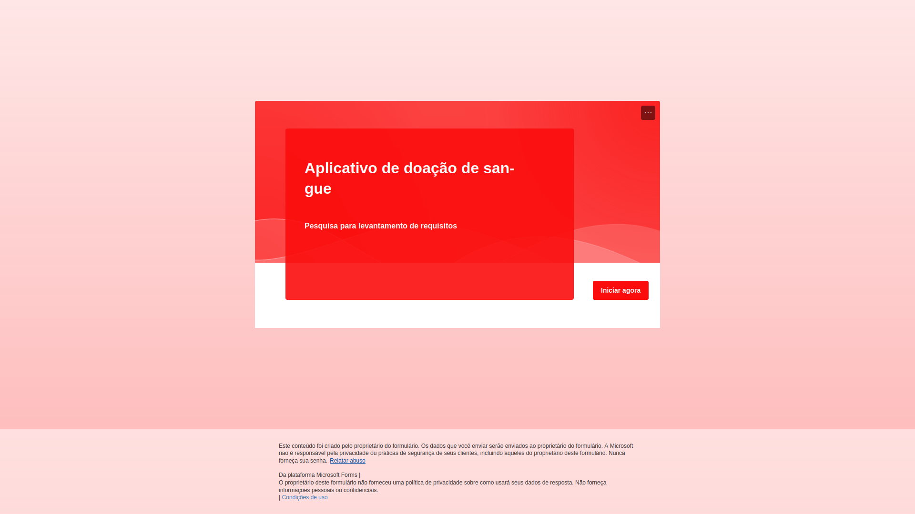

**Link do formulário:** <https://forms.office.com/Pages/ResponsePage.aspx?id=veJyzyt6g0e96znVewf3b_dLwNk0d2pOvF8JsguTGXZUQzhaQUc1UkRRQTk4QjNKUzBJMVNNWkFaTi4u>

**QR code:**

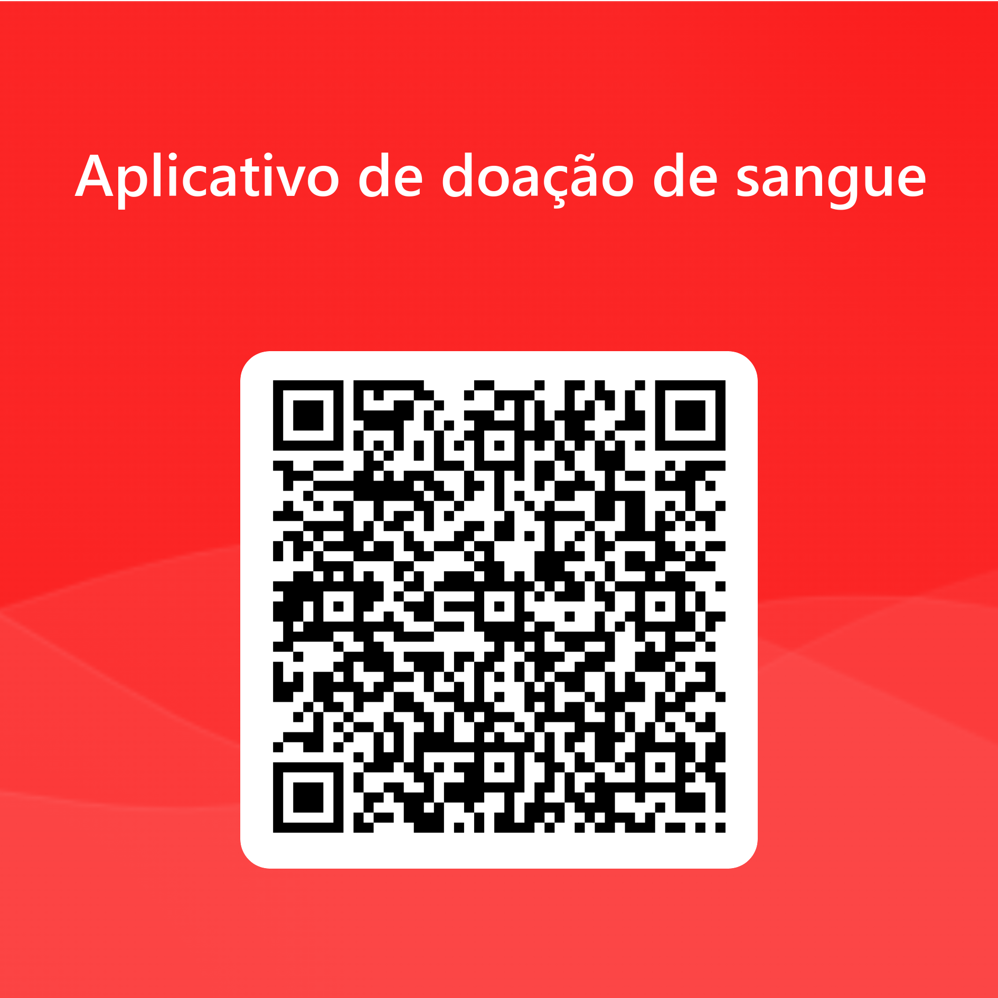

1. Após o resultado das pesquisas (nova versão), colocar aqui os resultados da pesquisa, textos, gráficos e etc.